杨汛桥街道2024年45周岁以上肺癌高危人群免费肺癌筛查项目实施方案

杨汛桥街道对各村居（社区）45周岁以上肺癌高危人群开展肺癌筛查项目，已列入2024年杨汛桥街道民生实事项目之一。为高质量推进健康柯桥建设，全面提升肺癌防治核心知晓率，实现肺癌“早发现、早诊断、 早治疗”，结合本街道实际，特制定本实施方案。
一、实施目标
2024年，对全街道45周岁以上未完成肺癌高危人群开展肺癌筛查，进一步提高居民肺癌防治意识，实现肺癌患者早发现、早诊断、早治疗，提高肺癌患者的生存率和生活质量，降低肺癌的死亡率，同时降低公共卫生负担。
二、任务要求
（一）目标人群。45周岁以上知情自愿的杨汛桥街道户籍居民。
（二）工作任务。为目标人群提供免费肺癌低剂量CT筛查及随访服务。根据本街道当年人口基数比例分配人数，45-54周岁人口数为5871人，55-64周岁人口数为5733人，65周岁以上人口数为6215人，结合本街道服务能力，对前2年内未完成筛查的本年度进行筛查。
（三）实施安排
1、2024年1月—2024年4月，开展前期调研，制定实施方案，目标人群流行病学调查；
2、2024年5月—2024年9月，开展高危人群低剂量螺旋CT检查。
3、2024年10月—2024年11月，完成数据统计分析，阳性病人随访。
三、重点任务
（一）对接杨汛桥分院体检信息平台
1.问卷调查及随访平台：主要用于前期高危人群的评估、低剂量螺旋CT筛查报告反馈及随访功能。
2.诊断平台：杨汛桥分院体检系统平台，上传至绍兴市中心医院医共体总院放射科平台，并通过影像AI人工智能、结合医师临床经验的双脑联动诊断模式，完成全流程的诊疗互通，实现阅片诊断同质化，进一步提高放射检查和影像诊断的质量控制。同时，建立肺癌高危人群的高质量影像资料库，实现数字影像实时存储和查阅。
（二）组建筛查网络
以杨汛桥分院为基础，借助社区医生、家庭签约医生、社会工作者等基层网络展开重点人群流调摸排。以接入杨汛桥分院 CT设备为基础，按照“平战结合、医防融合”的整体思路，组建筛查网络医院。
（三）筛查目标人群
重点人群流调摸排后的高危人群按照以下几种模式开展筛查：
1、1.一年内（2023.5-2024.4）在各类体检或就诊过程中已行胸部螺旋CT检查人群，调阅既往CT影像数据进入筛查数据库；
2.当年度（2024年度）体检方案已有 DR 检查项目，无肺部螺旋CT检查项目的体检人群，升级 DR 项目为肺部低剂量螺旋CT；
3.一年内（2023.5-2024.4）未行任何胸部影像学检查，纳入低剂量螺旋CT 筛查项目。
四、工作流程
（一）宣传发动。通过媒体发布、宣传动员等方式，广泛宣传肺癌筛查“早发现、早诊断、早治疗”的重要意义、项目内容和肺癌防治健康知识，提高目标人群项目肺癌防治核心知识的知晓率和参与度。
（二）组织培训。由杨汛桥分院相关人员开展项目实施方案、筛查技术、信息管理、质量控制和影像技术操作和影像诊断规范等内容培训，制订肺癌筛查项目实施方案和计划等项目准备工作。
（三）问卷调查。杨汛桥分院结合各类健康体检开展流调，采用纸质或电子信息化方式进行问卷调查。调查时应保证目标人群充分理解问卷的内容，保证调查的私密性和内容的真实性。问卷内容包括基本信息、吸烟饮酒情况、药物史、疾病史、家族史等（见附件4）。
（四）人员摸排。根据问卷调查的数据，以村（社区）为单位进行人员摸排，患有肺部恶性肿瘤史，严重智障或语言交流障碍，严重心、脑、肺疾病或肝肾功能障碍，严重精神障碍者等不列入筛查对象。
（五）知情同意。向筛查对象发放知情同意书，详细告知筛查的目的、流程、注意事项等，在自愿的原则下签署知情同意书。
（六）胸部低剂量螺旋CT检查。筛查评估为高危人群的居民，携带身份证及知情同意书凭调查员开具的CT预约单，按照预约时间至杨汛桥分院筛查门诊，进行胸部低剂量螺旋CT检查。检查结果统一上传至绍兴市中心医院医共体总院影像平台。
（七）结果判读。CT影像数据通过人工智能诊断平台上传，绍兴市中心医院医共体总院影像诊断医生对CT图像进行判读，若筛查出结节病变（结节≥6mm）或气道可疑病变，则定义为筛查结果阳性。阳性结果者经复核后出具诊断报告及随访意见。
（八）结果告知。对筛查结果阳性者，要及时告知并动员和引导筛查阳性者前往绍兴市中心医院进一步明确诊断。绍兴市中心医院对转诊的筛查阳性者，设立绿色通道，优化就诊流程，方便患者就医。
（九）跟踪随访。对筛查阳性者要密切跟踪随访，规范随访率≥80％（规范随访率是指按照随访要求开展随访的人数与筛查阳性人数的比率）。
五、组织管理
（一）街道肺癌筛查项目领导小组。成立由杨汛桥分院分管领导为组长的杨汛桥街道肺癌筛查项目领导小组(见附件9)，负责全区肺癌免费筛查工作的组织、协调、监督、管理等工作。
（二）杨汛桥分院项目工作组。负责本街道内肺癌筛查工作的组织落实（包括前期宣传发动，人员摸排，高危人群的评估，组织高危人群参与胸部低剂量螺旋CT筛查，随访登记等工作）。
（三）区肺癌筛查技术指导小组。由绍兴市中心医院医共体总院作为项目区级技术指导单位，成立杨汛桥肺癌筛查技术指导小组（见附件10），负责全街道项目组织管理、业务培训、影像技术质控与报告书写规范培训、质量控制、分析评估等工作，对杨汛桥分院相关人员开展项目培训，指导制订肺癌筛查项目实施方案和计划等项目准备工作。
（四）筛查网络医院。杨汛桥分院对本项目筛查患者要建立检查、治疗绿色通道，优化就诊流程，方便患者。
六、保障措施
（一）落实项目经费。街道财政局按照2022-2024年分年度任务数，落实肺癌筛查项目经费，其中CT检查综合费用按照195元/人（CT检查费、诊断费、云平台储存），宣传、组织、问卷调查、随访等工作费用按85元/人，规范项目经费管理要求和流程，加强项目经费使用监管。
（二）规范信息管理。杨汛桥分院要规范妥善保管本次免费筛查人群的影像资料、体检结果和家庭与个人信息等数据。相关工作人员签订保密承诺书,做好资料保密工作,保护受检者个人隐私,确保信息安全。在做好相关数据保密安全工作的基础上,对本街道内肺癌筛查数据进行认真分析评估。
（三）加强督导检查。要严格执行项目实施计划，定期开展项目质量控制，充分发挥目标考核的激励约束作用，压实责任、健全考核机制、强化督导评估，定期通报进度，确保高质量完成项目任务，任务完成率达到100%（完成率=实际筛查人数/指定任务数×100%）。
附件1.杨汛桥街道2024年肺癌筛查项目领导小组
2.杨汛桥街道肺癌筛查技术指导小组
3.2024年杨汛桥街道肺癌筛查任务数
4.杨汛桥街道肺癌筛查工作流程图
5.杨汛桥街道肺癌筛查知情同意书
6.杨汛桥街道肺癌筛查风险评估问卷
7.杨汛桥街道肺癌筛查结果管理流程图
8.杨汛桥街道肺癌筛查随访信息记录表
9.杨汛桥街道肺癌筛查胸部CT技术参数规范
10.杨汛桥街道肺癌筛查CT结构化报告（模板）

附件1

杨汛桥街道2024年肺癌筛查项目领导小组

组 长：
翁佳佳 柯桥区杨汛桥街道党政办事处副主任
副组长：
许国均 绍兴市中心医院医共体杨汛桥分院院长
陈 芳 柯桥区杨汛桥街道社事办副主任
王 贇 绍兴市中心医院医共体杨汛桥分院副院长
成 员：
洪利萍 绍兴市中心医院医共体杨汛桥分院慢病科科长
方 韩 绍兴市中心医院医共体杨汛桥分院医务科副科长
陆文校 绍兴市中心医院医共体杨汛桥分院放射科科长
钱亚红 绍兴市中心医院医共体杨汛桥分院信息科副科长
杨汛桥街道肺癌筛查项目领导小组下设项目办公室，办公室设在绍兴市中心医院医共体杨汛桥分院慢病科，办公室主任由洪利萍担任。

附件2
杨汛桥街道肺癌筛查技术指导小组

组 长：
陈锷峰 绍兴市中心医院副院长
李国华 绍兴市中心医院医共体杨汛桥分院副院长

成 员：
李小兵 绍兴市中心医院胸外科主任医师
李 军 绍兴市中心医院放射科主任医师
徐国奇 绍兴市中心医院放射科主任医师
陆文校 绍兴市中心医院医共体杨汛桥分院放射科科长
骆高祥 绍兴市中心医院医共体杨汛桥分院全科副主任医师

联络员：
洪利萍 绍兴市中心医院医共体杨汛桥分院慢病科科长

附件3
2024年杨汛桥街道肺癌筛查任务数

村 居 | 流调数（人数） | 筛查数(人次）
高 家 | 278 | 266
杨汛居 | 204 | 184
孙家桥 | 250 | 225
王家塔 | 280 | 262
上 孙 | 160 | 150
蒲荡夏 | 140 | 126
河西岸 | 110 | 99
建 吴 | 100 | 92
园里湖 | 100 | 83
合 力 | 220 | 198
杨 江 | 320 | 288
麒 麟 | 198 | 178
仁里王 | 142 | 128
江桥居 | 100 | 90
竹园童 | 424 | 382
和门程 | 398 | 368
联 社 | 536 | 502
芝塘湖 | 504 | 474
横 山 | 300 | 270
江 桃 | 350 | 335
展 望 | 517 | 485
紫 薇 | 240 | 200
合 计 | 5871 | 5385

附件4
杨汛桥街道肺癌筛查工作流程图

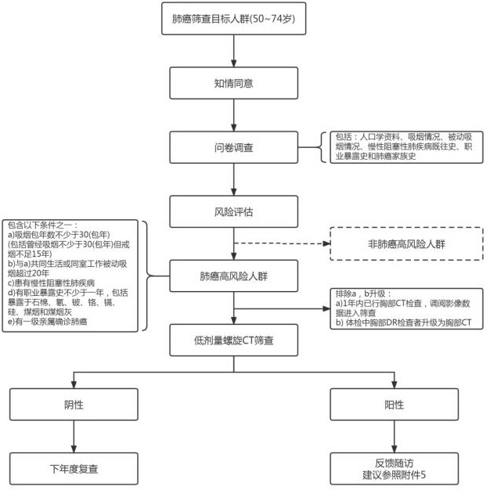
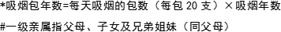

附件5
杨汛桥街道肺癌筛查知情同意书

尊敬的居民朋友：
您好！肺癌筛查是提高居民肺癌防治意识，实现肺癌“早发现、早诊断、早治疗”的有效手段。2024年杨汛桥街道将为45-54周岁人群免费开展肺癌筛查列为民生实事项目，符合要求的人群将享受免费肺癌筛查这一惠民政策。请仔细阅读以下内容，然后做出决定是否参与肺癌筛查项目。
一、筛查过程
首先，我们需要了解您的一些基本信息；其次，我们邀请您参加低剂量螺旋CT检查；然后，对您进行后续的健康随访工作。如果通过CT检查发现恶性病变或暂时不能定性的病变，将建议您进一步完善检查，明确诊断及治疗方案。
二、参加筛查可能获得的受益
国内外已有的研究证明：与胸片比较，胸部低剂量螺旋CT用于常规肺癌筛查和早期诊断，可使发现早期肺癌的比例提高60%-70%，从而早诊断、早干预使肺癌的死亡率降低20%；如果您参加检查，还可全面了解有无其它胸部病变，有无冠状动脉钙化，有无主动脉瘤等疾病。
三、筛查可能带来的不便
低剂量螺旋CT扫描为无创性检查技术，安全，无痛苦，扫描X线剂量较常规CT剂量低，不会给受检者带来身体不适。如果您想进一步了解情况，请与检查小组的医生联系。
四、哪些人不宜参加筛查
1、有肺部恶性肿瘤史。
2、严重智障或语言交流障碍。
3、严重心、脑、肺疾病或肝肾功能障碍。
4、严重精神障碍者。
5、其他不宜参加筛查情况者。
五、筛查费用
本次筛查中问卷调查及所低剂量螺旋CT检查属免费项目，但若筛查发现需进一步治疗的疾病，后续相关费用需要您自行承担。
六、保密原则
您的所有个人资料将是保密的，由承担该项目的杨汛桥分院妥善保存。任何有关项目的公开报告将不会披露您的个人信息。我们将在法律允许的范围内，尽一切努力保护您的隐私。
七、自愿原则
是否参加此筛查项目完全取决于您的自愿。您可以拒绝参加此项目，或随时退出此项目，您即使不参加或退出本项目也不会影响您的医疗或其他方面的利益。如果您选择参加此项目，我们希望您坚持完成全部筛查过程。
如有问题请联系： 科室, 医师，联系电话： 。
八、自我声明
我己阅读或听懂本知情同意书，理解了全部情况。一些问题已与相关人员讨论，并得到满意解决，我同意参加此次筛查。
参加者签字 ；日期 年 月 日
九、证明人声明
我己经向受检对象宣读和解释了这份知情同意书。受检者本人己经理解并同意参加本项目。

证明人签字 ；日期 年 月 日

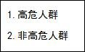
附件6

杨汛桥街道肺癌风险评估问卷

姓 名： 性别：1.男；2.女
出生日期： 年 月 日(请填写阳历生日) 身高： cm 体重： kg
受教育程度：1.未正式上过学 2.小学 3.初中 4.高中或中专 5.大专及以上
户籍地址：绍兴市 县/区 镇/街道 村/社区
婚姻状况：1.已婚 2.未婚 3.离异 4.丧偶
民 族：1.汉族 2.其他，请注明 身份证号：
本人联系电话： (手机) 紧急联系人电话： (手机)
常住地址或工作单位：
A. 吸烟情况
A1. 您是否吸烟(每天吸一支以上并连续或累计6个月以上者定义为吸烟)？
1. 否，从不吸(跳转至 B1) 2. 是，目前仍在吸 3. 以前吸，目前已戒烟
A1.1. 开始吸烟年龄（岁）
A1.2. 如果您仍在吸烟或曾吸烟，每天吸烟多少支( 1两烟叶≈50支卷烟)？
A1.3. 如果您仍在吸烟或曾吸烟，扣除戒烟年数，共吸烟多久（年）？
A1.4. 如果您目前已戒烟，这次戒烟已持续多久（年）？
B. 被动吸烟情况
B1. 对于不吸烟者，是否与吸烟的家人（同事）共同生活（工作）超过20年？ 1. 否 (跳转至 C1) | 2. | 是
B1.1. 该家人（同事）目前是否戒烟？ 1. 否 2. 是
B1.2. 如果是，该家人（同事）是否戒烟不足 15 年？ 1. 否 2. 是
B1.3. 该家人（同事）平均每天吸烟多少支？
B1.4. 扣除戒烟年数，该家人（同事）共吸烟多少年？
C. 慢性阻塞性肺疾病既往史
C1. 您是否患有慢性阻塞性肺疾病？ 1. 否 2. 是
D. 职业暴露史
D1. 您是否有有害物质职业接触史 (1 年及以上) ？ 1. 否(跳转至 E1) 2. 是
D1.1 职业接触何种有害物质(可多选) ？ 1. 石棉 2. 氡、铍、铬、镉、硅 3. 煤烟和煤烟灰 4. 其他，（ ）

E. 肺癌家族史
E1. 您的父母、子女或者兄弟姐妹 (同父母) 是否患有肺癌(经正规医疗机构明确诊断)？ 1. 否 2. 是
F. 饮酒情况
F1. 您经常饮酒吗（每周饮酒1次以上并连续6个月以上）？
1. 否，从不饮酒(跳转至 G1) 2. 是，目前仍在饮酒 3. 以前饮，目前已戒酒（连续2年不饮酒）
F1.1. 您的饮酒种类？1.白 酒 2.黄 酒 3.啤酒 4.其他
F1.2. 开始饮酒年龄（岁）
F1.3. 您每周饮酒多少两？
F1.4. 如果您仍在饮酒或曾饮酒，扣除戒酒年数，共饮酒多久（年）？
F1.5. 如果您目前已戒酒，这次戒酒已持续多久（年）？
G. 饮食及运动
G1. 新鲜蔬菜摄入天数（每周）1. 从 不 2. 1-2天 3. 3-4天 4. 5-7 天
G2. 新鲜水果摄入天数（每周）1. 从 不 2. 1-2天 3. 3-4天 4. 5-7 天
G3. 粗粮摄入天数（每周）1. 从 不 2. 1-2天 3. 3-4天 4. 5-7 天
G4. 饮食口味1. 重 盐 2. 适 中 3. 清 淡
G5. 您平时吃烧烤、油炸食物次数？1. 每天吃 2. 每周3次以上 3. 每周1-3次 4. 极少吃
G6. 您平时吃熏制、腌制食物次数？（梅干菜咸鱼苋菜梗等）1. 每天吃 2. 每周3次以上 3. 每周1-3次 4. 极少吃
G7. 您是否吃过霉变食物（霉变的玉米花生大米等）？ 1.每天吃 2.每周3次以上 3.每周1-3次 4.极少吃
G8. 体育锻炼（＞3次/周，每次超过30min） 1. 否 2. 是
H. 工作生活居住情况及情绪状态
H1. 您的居住环境：1. 城市 2.城郊 3.乡村
H2. 您周围有空气污染吗（如工业区、垃圾处理厂附近、发电厂附近等）：1. 否 2. 是
H3. 您的工作是否与纺织印染业相关？1. 否 2. 是
H4. 您平时是否接触柴油发动机？1. 否 2. 是
H5. 您平时做饭次数（每周）？（如选1，则跳至H6）1.从不 2.1-2天 3.3-4天 4. 5-7天
H5.1 厨房油烟情况：1. 无油烟 2.轻微油烟 3.较多油烟
H6. 您家装修是否含天然石材，如花岗岩，沙土等？1. 否 2. 是
H7. 近2年是否感到精神压抑？1. 否 2. 是
H8. 您的人际关系如何？ 1. 较 差 2. 一 般 3. 良 好
I. 其 他
I1. 您在此前一年内（2021.06.01至今）是否做过肺部CT？ 1. 否 2. 是
I2. 您在预计一年内（至2023.05.31）是否计划做肺部CT？ 1. 否 2. 是
I3. 您是否曾有过肿瘤病史(经正规医疗机构明确诊断，请写明具体肿瘤)？ 1. 否 2. 是 ，
I4. 您是否患有哮喘或支气管扩张史？ 1. 否 2. 是

附件7
肺癌筛查结果管理流程图

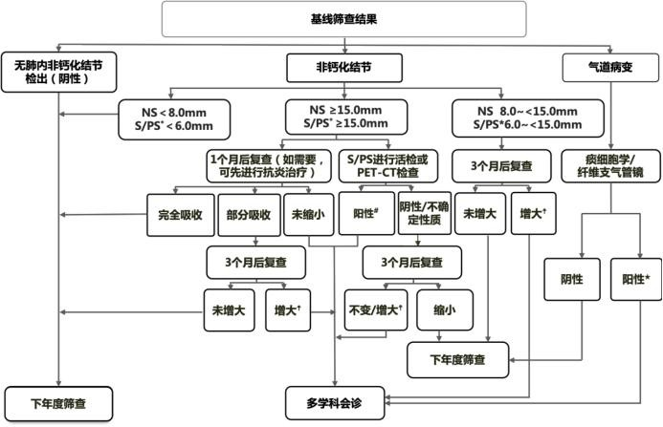
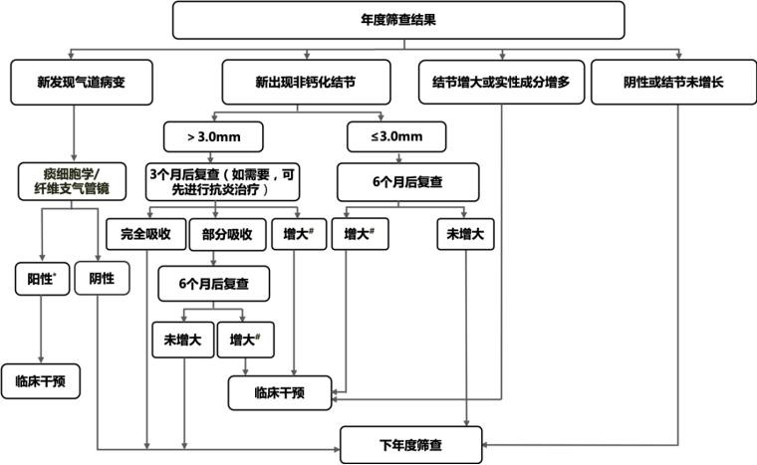

附件8
杨汛桥街道肺癌筛查随访信息记录表
第 次随访 生存情况： 随访日期： 年 月 日
一、基本信息
姓名： | 年 龄： 岁 身份证号：
二、随访状态
随访结果： | 1.随访成功（转至第三部分） 2.失访
失访原因： | 1.无法联系到筛查对象 2.拒绝接受随访 | 3.已故
三、随访信息
筛查至今是否有进一步检查  （前往医疗机构就诊即可）： | 1.否（随访结束，跳入宣教页面） 2.是
肿瘤位置（可多选） | 1.右侧上叶 2.右侧中叶 3.右侧下叶 4.左侧上叶 5.左侧下叶 | 如多发，请按肿瘤最大径大小排序（例如 132）
最近一次CT 提示肿瘤最大径 | mm
是否活检病理检查： | 1.否（跳转至治疗方式） 2.是
病理分型 | 1.鳞癌 2.腺癌（2.1 浸润前病变AAH/AIS 2.2 微浸润性腺癌MIA  肿瘤 5.肉瘤样癌 6.其他 | 2.3 浸润性腺癌IAS） 3.腺鳞癌 4. 小细胞癌及神经内分泌
肿瘤分化 | 1.高分化 2.中分化 | 3.低分化
首次诊断日期
治疗方式 | 1.手术 2.放疗 3.化疗 4.靶向 5.免疫 6.射频消融 7.其他

附件9

杨汛桥街道肺癌筛查CT检查技术参数

LDCT扫描应符合下列要求：
1、患者仰卧，双手上举，采取吸气末单次屏气扫描；
2、扫描范围应为肺尖至后肋膈角尖端水平(包括全肺和两侧胸壁，女性受检者还需包括全乳腺)；
3、螺旋扫描模式，螺距设定小于等于1，机架旋转时间小于 0.8s，扫描矩阵设定512×512；
4、采用管电压120kVp、管电流(30~50)mAs的扫描参数；有新一代迭代重建技术的可使用(100~120)kVp、低于30mAs作为扫描参数；
5、采用肺算法和标准算法、或仅用标准算法进行重建，层厚小于等于2.5mm，建议重建层厚1mm-1.25mm；
扫描时宜开启“dosereport(剂量报告)”功能，并且剂量报告页面上传。

附件10

杨汛桥街道肺癌筛查CT结构化报告模板

一、结节或肿块描述
1、部位：定位到段（标注所在序列和图层编号）
2、性质：磨玻璃/部分实性/实性
3、平均CT 值： HU
4、形态：类圆形／椭圆形／不规则形
5、平均直径： mm
6、体积： mm3
7、边缘: 是否光整
8、边界: 是否清
9、可疑气道病变：有或无(如管腔闭塞、管腔狭窄、管壁不规 则及管壁增厚；与支气管关系密切的肺门异常软组织影；可疑阻 塞性炎症、肺不张及支气管黏液栓等)
10、其他：同时记录其他异常，如肺气肿、肺纤维化等肺部其 他疾病、冠状动脉钙化以及扫描范围内其他异常发现。
二、诊断结论
结节或肿块，随访建议或诊疗策略。

